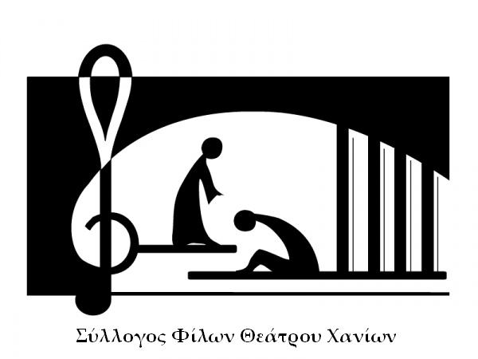

**Ο Σύλλογος Φίλων Θεάτρου Χανίων**

παρουσιάζει το έργο των **Χάρη και Πάνου Κατσιμίχα**

**“Η Αγέλαστη Πολιτεία και οι Καλικάντζαροι”**

**Παρασκευή 20/12, Σάββατο 21/12 και Κυριακή 22/12/2024**

**Πνευματικό Κέντρο Χανίων - Αίθουσα «Πολυχρόνης Πολυχρονίδης»**

**Ώρα έναρξης 19:00**

**Είσοδος ελεύθερη**

**Προαιρετική συνεισφορά τροφίμων μακράς διαρκείας και φαρμάκων**

Ο **Σύλλογος Φίλων Θεάτρου Χανίων**, με τη συνδιοργάνωση της **Περιφέρειας Κρήτης – Περιφερειακής Ενότητας Χανίων** και του **Πνευματικού Κέντρου Χανίων,** παρουσιάζει το έργο των **Χάρη και Πάνου Κατσιμίχα “Η Αγέλαστη Πολιτεία και οι Καλικάντζαροι”.**

Οι παραστάσεις θα δοθούν στο **Πνευματικό Κέντρο Χανίων**, την **Παρασκευή 20/12/2024**, το **Σάββατο 21/12/2024** και την **Κυριακή 22/12/2024** και ώρα **7:00 μ.μ.**, με ελεύθερη είσοδο. Οι πόρτες θα ανοίξουν στις **6:30 μ.μ.**

Προαιρετική προσφορά τροφίμων για το Κοινωνικό Παντοπωλείο της Αντιπεριφέρειας Χανίων και φαρμάκων για το Κοινωνικό Φαρμακείο Χανίων.

Η ιστορία των αδελφών Κατσιμίχα χρησιμοποιεί το θρύλο των καλικαντζάρων με έναν πρωτότυπο και ευρηματικό τρόπο. Το στοιχείο της κατεργαριάς τους παρουσιάζεται ως δημιουργικό, καθώς το αξιοποιεί για να ανατρέψει την παραδοσιακή αντίληψη που τους θέλει πνεύματα πονηρά και υπονομευτικά της χριστουγεννιάτικης ατμόσφαιρας.

Οι καλικάντζαροι, είναι καταδικασμένοι στο αιώνιο πριόνισμα του δέντρου της γης – που θρέφει όμως κάθε Χριστούγεννα όταν επισκέπτονται τη γη για να κάνουν ζαβολιές. Καταφέρνουν να δώσουν χαρά και αισιοδοξία στους δυστυχισμένους και μοναχικούς ανθρώπους μιας πόλης, που έχουν μάθει να ζουν μόνοι και να κοιτάζουν μόνο το συμφέρον τους. Συμπρωταγωνιστές τους στα ανατρεπτικά σχέδιά τους είναι τα παιδιά της μικρής πολιτείας που συμμετέχουν στην εξέλιξη των δρώμενων και κρατούν τελικά καλά φυλαγμένο, το μυστικό της αληθινής ευτυχίας.

Το παραμύθι “Η Αγέλαστη Πολιτεία και οι καλικάντζαροι” γράφτηκε στο Μονπελιέ και μελοποιήθηκε στο Δ. Βερολίνο τα Χριστούγεννα του 1978. Το 1995 ο Χάρης και ο Πάνος μελοποίησαν σε στυλ παιδικού μιούζικαλ το λιμπρέτο τους, δημιουργώντας το πιο όμορφο ηχητικό αριστούργημα.

Με φόντο την Αγέλαστη Πολιτεία, όπου το χαμόγελο και η χαρά έχουν εξαφανιστεί, και τους Καλικάντζαρους που φέρνουν τα πάνω –κάτω, η παράσταση συνδυάζει μουσική, χορό και αφήγηση για να μας θυμίσει τη σημασία της αγάπης, της καλοσύνης και της συνεργασίας.

Η ιστορία μεταφέρει το κοινό σε έναν κόσμο γεμάτο φαντασία και συναισθήματα, όπου οι χαρακτήρες έρχονται αντιμέτωποι με τις συνέπειες της απομόνωσης και βρίσκουν ξανά τη χαρά της ζωής μέσα από την επικοινωνία και την ενότητα. Η υπέροχη μουσική των αδελφών Κατσιμίχα δίνει τον τόνο, δίνοντας στην παράσταση μια δόση.... ΤΡΕΛΑΣ.

**ΣΥΝΤΕΛΕΣΤΕΣ:**

**ΣΚΗΝΟΘΕΣΙΑ:** Μαρία Ραμουτσάκη

**ΜΟΥΣΙΚΗ - ΣΤΙΧΟΙ:** Χάρης και Πάνος Κατσιμίχας

**ΚΑΛΛΙΤΕΧΝΙΚΗ ΕΠΙΜΕΛΕΙΑ – ΑΦΙΣΑ:** Ελένη Καρμπαδάκη

**ΧΟΡΟΓΡΑΦΙΕΣ:** Βιργινία Αληζιώτη

**ΦΩΤΑ – ΗΧΟΣ:** Κώστας Κοσμαδάκης

**ΔΙΑΝΟΜΗ:**

**ΑΦΗΓΗΤΕΣ**

Γιώργος Βορνιωτάκης - Ελένη Καρμπαδάκη

**ΑΓΕΛΑΣΤΟΙ ΚΑΤΟΙΚΟΙ ΤΗΣ ΑΓΕΛΑΣΤΗΣ ΠΟΛΙΤΕΙΑΣ**

Εύα Αναγνωστάκη - Ελένη Βιγλάκη - Απόστολος Μπουζάκης - Έλενα Παπαθανασίου –

Γιάννης Πατεράκης - Κατερίνα Ποντικάκη - Μαρία Σφέτκου

**ΚΑΛΙΚΑΝΤΖΑΡΟΙ**

Βασιλική Ζανιδάκη - Μαρία Καποκάκη - Ντένια Καραβασιλειάδη - Εμμανουέλα Κυριακοπούλου - Γεωργία Μυλωνάκη - Ελένη Σεργάκη - Μάριος Φωτάκης - Νίκος Χαριτάκης

Και σε ρόλο έκπληξη, η μικρή μας Ιωσηφίνα Ζουμαδάκη